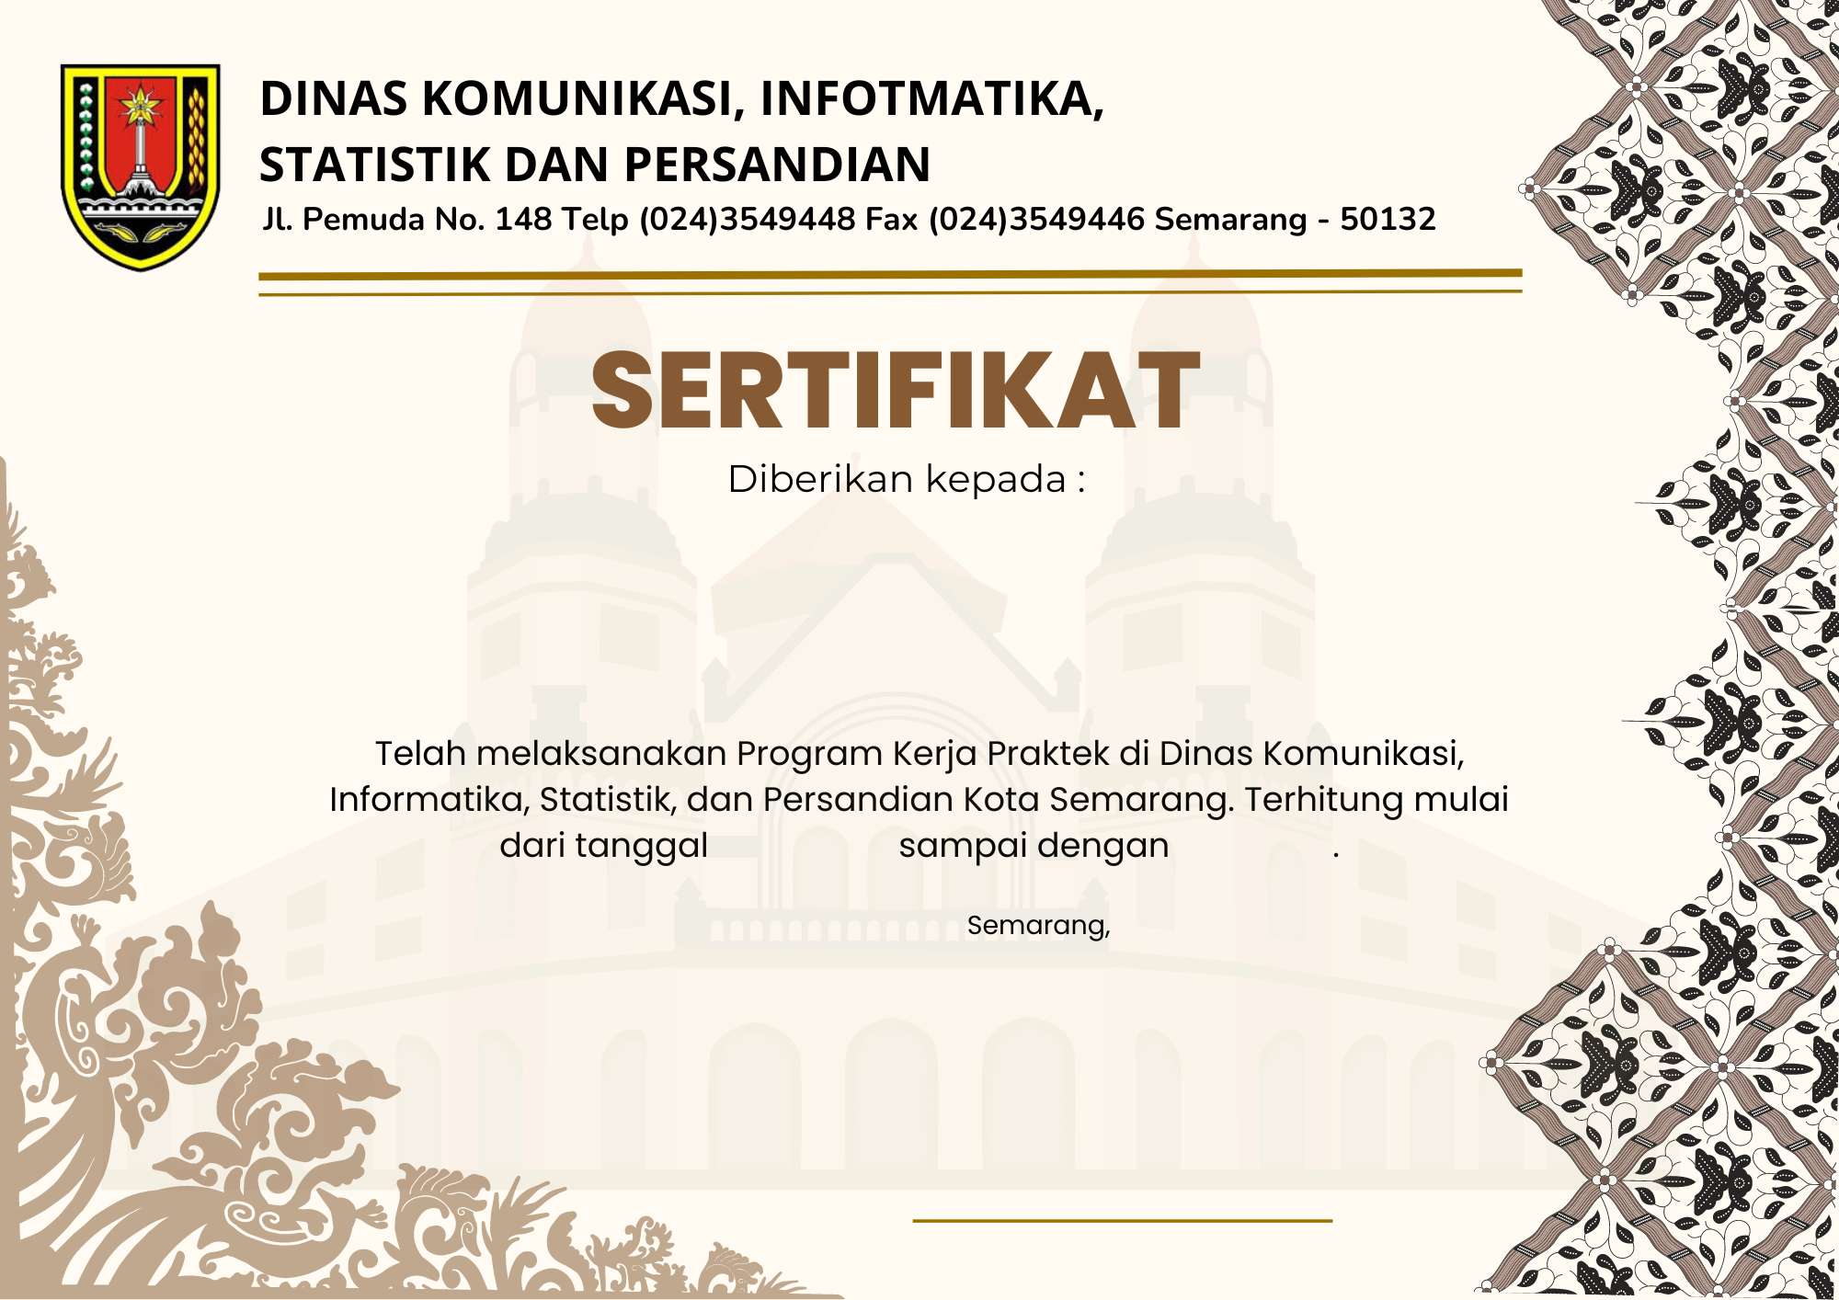

**{first_name} {last_name}**

{asal_jurusan}

{tgl_keluar}

**{jabatan}**

{koordinator}

**{tgl_keluar}.**

**{tgl_masuk}**